**Барсова З. В., Цихановская И. В., Илюха Н. Г.,** УІПА, м. Харків

**ОЦЕНКА ЭКРАНИРУЮЩЕЙ СПОСОБНОСТИ ВЯЖУЩЕГО КОМПОЗИЦИОННОГО МАТЕРИАЛА (часть 2)**

Для исследования защитных свойств материалов предложена следующая методика. Определение затухающих свойств материала заключалось в оценке отражающих свойств (коэффициента отражения) и коэффициента прохождения по мощности в интервале частот 70-78 ГГц с шагом 1 ГГц. Определение экранирующих свойств осуществлялось на измерительной установке, состоящей из генератора высокочастотных сигналов Г4-186;  антенны измерительной П6-10А;  прибор для поверки вольтметров (для измерения мощности) М1-25/2;  измерительной головки М5-45;  антенны измерительной П6-11А;  детекторной секции. Вольтметра поглощающего мощность М-646 А. Размер образца 8×5 см.

Функциональная схема экспериментальной установки представлена на рис. 1. Измерения проводились в условиях полной развязки излучающей и принимающей антенн, в свободном пространстве, исключая переотражения от окружающих объектов, на расстоянии R от генератора до материала, обеспечивающем дальнюю зону (, где *D* – размер апертуры антенны, *λ* – длина волны).

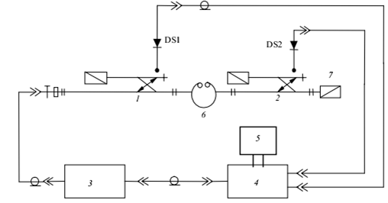

Рис. 1. Блок – схема установки:

1, 2 – направленные ответвители с детекторными секциями; 3 – генератор качающейся частоты; 4 – индикатор; 5 – персональный компьютер; 6 – резонатор Р2 – 69; 7 – согласованная нагрузка

**Литература**

1. Найден Е. П. Спектры магнитной проницаемости наноразмерных порошков гексаферритов [Электронный ресурс] / Е. П. Найден, В. И. Сусляев, А. В. Бир, М. В. Политов // Журнал структурной химии. -2004. - Т. 45. – С. 102-105. – Режим доступа к журн.: http://jsc.niic.nsc.ru/JSC/jsc_rus/2004-t45/n7/16.htm